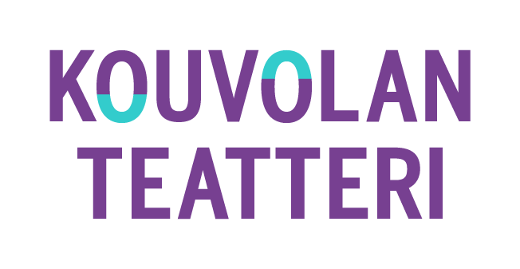

Tiedote 7.10.2024

**Yleisön toivoma musikaali palaa ohjelmistoon – Kirkan roolissa edelleen Mikael Saari**

**KIRKA-MUSIKAALIN UUSINTAENSI-ILTA 10.10.**

Kirka – Surun pyyhit silmistäni-musikaali saa yleisön toivoman uusintaensi-illan Kouvolan Teatterin suurella näyttämöllä torstaina 10.10. kello 18. Neljä vuotta sitten valmistuneen musikaalin ehti silloin nähdä vain rajallinen määrä katsojia tiukkojen koronarajoitusten ja peruuntuneiden näytösten takia. **Matti Laineen** kirjoittaman ja **Niko Taskisen** ohjaaman musikaalin pääroolissa *Kirkana* nähdään edelleen valovoimainen musikaalitähti **Mikael Saari** ja hänen veljenään *Sammynä* Mikaelin oikea veli **Markus Waara**.

Musikaalin koreografiat on luonut **Antti Lahti**, lavastuksen **Sanna Halme**, pukusuunnittelun **Laura Dammert** ja maskeeraussuunnittelun **Satu Linerva**. Valosuunnittelusta vastaa **Esa Kurri** ja äänisuunnittelusta **Antti Helineva** ja **Kari Mitikka**. Livebändiä johtaa **Iikka Kahri**.

**Tarina rokkarista, joka hurmasi äänellään koko Suomen**

Kirill Kirka Babitzin on unohtumaton luku kotimaisen musiikin historiassa. Vaikka Kirka ei ollut ensimmäinen suomalainen rockia laulanut ja levyttänyt artisti, oli hän ensimmäinen todellinen rocktähti ja ikoni, joka villitsi kansan. Musikaalissa nähdään monia tuttuja henkilöitä Kirkan elämästä ja kuullaan kappaleita koko hänen pitkän uransa varrelta. Mukana ovat esimerkiksi hitit Hetki lyö, Leijat, Daa-da daa-da, Hengaillaan ja Surun pyyhit silmistäni. Hengaillaan-kappale edusti Suomea Eurovision laulukilpailussa tasan 40 vuotta sitten.

Näytelmän roolituksessa on tapahtunut pieniä muutoksia. Mikael Saaren ja Markus Waaran lisäksi mukana ovat näyttelijät **Johanna Heimonen**, **Veli-Matti Karén**, **Satu Lemola**, **Panu Poutanen**, **Annina Rubinstein**, **Raimo Räty**, **Satu Taalikainen** ja **Tiina Winter**. Vierailevina tanssijoina nähdään **Jenni Aikio**, **Netta Herranen**, **Roosa Raanoja** ja **Hanna Ylönen**. Livebändissä soittavat **Iikka Kahri**, **Jari Kankare**/**Tuomas Sipponen**, **Mari Talala**/**Daniel Stenvall**, **Harri Suikkanen**, **Harri Ruotjoki** ja **Sami Laakso**.

**Lisätiedot**

Anne Jokivirta, tiedottaja-tuottaja, Kouvolan Teatteri

045 899 7775

anne.jokivirta@kouvolanteatteri.fi

Mediakuvat (lisää kuvia tulossa viimeistään 10.10.): [www.kouvolanteatteri.fi/teatteri/medialle](http://www.kouvolanteatteri.fi/teatteri/medialle)